PHP是目前web编程第一语言，欢迎下载韩顺平老师最新力作PHP视频教程，
详情查看 http://php.itcast.cn

- hibernate的核心类和接口
- Configuration 类
它的用处是:
- 读取hibernate.cfg.xml
- 管理对象关系映射文件 <mapping resource=””>
- 加载hibernate 的驱动,url ,用户..
- 管理hibernate配置信息

- hibernate.cfg.xml
- 对象关系映射文件
- SessionFactory （会话工厂）
- 可以缓存sql语句和数据(称为session级缓存)!!
- 是一个重量级的类，因此我们需要保证一个数据库，有一个SessionFactroy
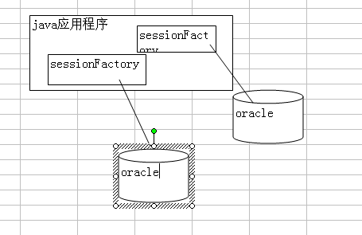
这里我们讨论一个通过SessionFactory 获取 Session的两个方法 openSession() 一个 getCurrentSession();
- openSession() 是获取一个新的session
- getCurrentSession () 获取和当前线程绑定的session,换言之，在同一个线程中，我们获取的session是同一session,这样可以利于事务控制
如果希望使用 getCurrentSession 需要配置 hibernate.cfg.xml中配置.
- 如何选择
原则:
①如果需要在同一线程中，保证使用同一个Session则，使用getCurrentSession()
②如果在一个线程中，需要使用不同的Session,则使用opentSession()
- 通过 getCurrentSession() 获取的session在事务提交后，会自动关闭，通过openSession()获取的session则必须手动关闭
- 如果是通过getCurrentSession() 获取 sesssion ,进行查询需要事务提交.

全局事务和本地事务
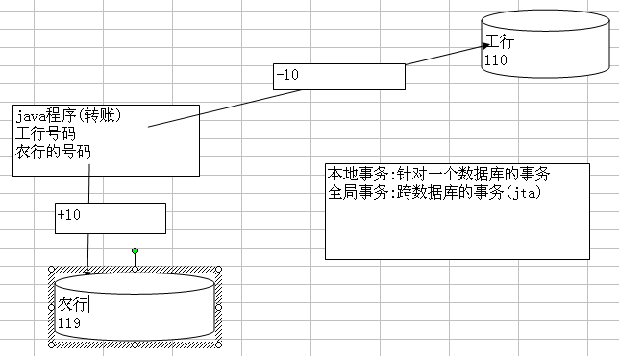
jndi

  - 如何确定你的session有没有及时关闭
windows cmd netstat –an [oracle 1521 mysql 3306 sql server 1433]
linux/unix netstat –anp top

- session接口
它的主要功能和作用是:
      - Session一个实例代表与数据库的一次操作(当然一次操作可以是crud组合)
      - Session实例通过SessionFactory获取，用完需要关闭。
      - Session是线程不同步的(不安全),因此要保证在同一线程中使用,可以用getCurrentSessiong()。
      - Session可以看做是持久化管理器,它是与持久化操作相关的接口

        - get vs load
- 如果查询不到数据，get 会返回 null,但是不会报错, load 如果查询不到数据，则报错ObjectNotFoundException
- 使用get 去查询数据，(先到一级/二级)会立即向db发出查询请求(select ...), 如果你使用的是 load查询数据，(先到一级、二级))即使查询到对象，返回的是一个代理对象,如果后面没有使用查询结果，它不会真的向数据库发select ,当程序员使用查询结果的时候才真的发出select ,这个现象我们称为懒加载(lazy)
- 通过修改配置文件，我们可以取消懒加载
<class name="Employee" lazy="false" table="employee">
- 如何选择使用哪个: 如果你确定DB中有这个对象就用load(),不确定就用get()（这样效率高）

  - 我们对获取session的工具类，升级，让它可以直接返回 全新的session和线程相关的session
代码:
package com.hsp.util;
import org.hibernate.Session;
import org.hibernate.SessionFactory;
import org.hibernate.cfg.Configuration;
final public class HibernateUtil { //SqlHelper
private static SessionFactory sessionFactory=null;
//使用线程局部模式
private static ThreadLocal<Session> threadLocal=new ThreadLocal<Session>();
private HibernateUtil(){};
static {
sessionFactory=new Configuration().configure("com/hsp/config/hsp.cfg.xml").buildSessionFactory();
}

//获取全新的全新的sesession
public static Session openSession(){
return sessionFactory.openSession();
}
//获取和线程关联的session
public static Session getCurrentSession(){

Session session=threadLocal.get();
//判断是否得到
if(session==null){
session=sessionFactory.openSession();
//把session对象设置到 threadLocal,相当于该session已经和线程绑定
threadLocal.set(session);
}
return session;

}

}

- query接口
通过query接口我们可以完成更加复杂的查询任务.
举例: 通过用户来查询数据.
快如入门 ：
Session session=HibernateUtil.getCurrentSession();
Transaction ts=null;

try {

ts=session.beginTransaction();

//获取query引用[这里 Employee不是表.而是domain类名]
//[where 后面的条件可以是类的属性名，也可以是表的字段,安照hibernate规定，我们还是应该使用类的属性名.]
Query query=session.createQuery("from Employee where namehsp='shunping'");
//通过list方法获取结果,这个list会自动的将封装成对应的domain对象
//所以我们jdbc进行二次封装的工作没有.
List<Employee> list=query.list();
for(Employee e: list){
System.out.println(e.getAaaid()+" "+e.getHiredate());
}

ts.commit();

} catch (Exception e) {

if(ts!=null){
ts.rollback();
}
throw new RuntimeException(e.getMessage());
}finally{
//关闭session
if(session!=null&&session.isOpen()){
session.close();
}

}
- criteria 接口的简单使用
快如入门:
Session session=HibernateUtil.getCurrentSession();
Transaction ts=null;

try {

ts=session.beginTransaction();

Criteria cri=session.createCriteria(Employee.class).
setMaxResults(2).addOrder(Order.desc("id") );
List<Employee> list=cri.list();
for(Employee e: list){
System.out.println(e.getAaaid());
}

ts.commit();

} catch (Exception e) {

if(ts!=null){
ts.rollback();
}
throw new RuntimeException(e.getMessage());
}finally{
//关闭session
if(session!=null&&session.isOpen()){
session.close();
}

}

- 如何使用eclipse进行hibernate 快速开发
我们以前面讲的对employee表进行crud为例，演示具体用法

手动配置:
db(table )-> 手写domain对象->对象关系映射文件
现在我们希望用工具完成 Domain对象和 关系映射文件的工作.

- 创建web项目
- 通过myeclipse 提供 数据库浏览器连接到我们的oracle数据库(多人开发)
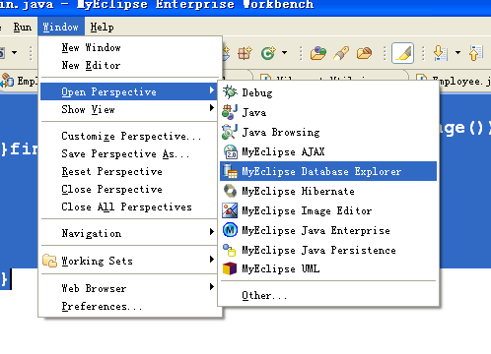
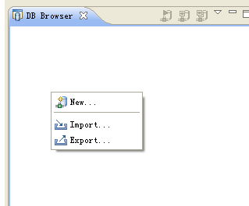
* 这里请大家小心，如果我们测试
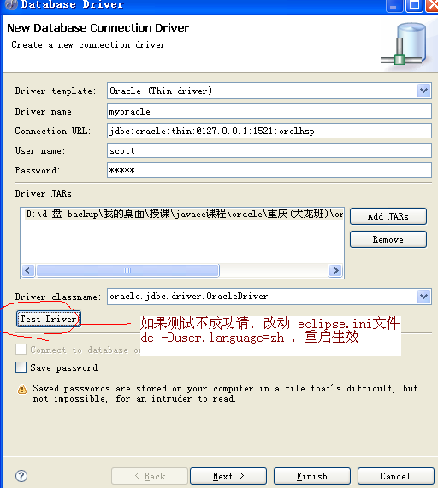

你们把自己的数据库通过 db 浏览器连接上

引入hibernate开发包.,同时自动创建hibernate.cfg.xml文件,如果希望把hibernate开发包升级，我们可以重新引入包.

下面我们使用myeclipse提供的逆向工程，自动的创建domain类和对象关系映射文件.
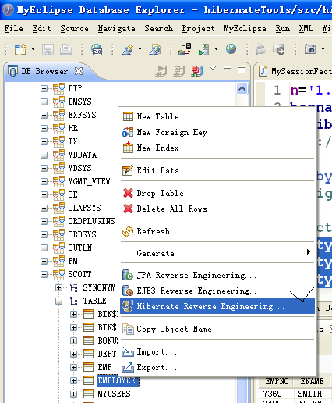

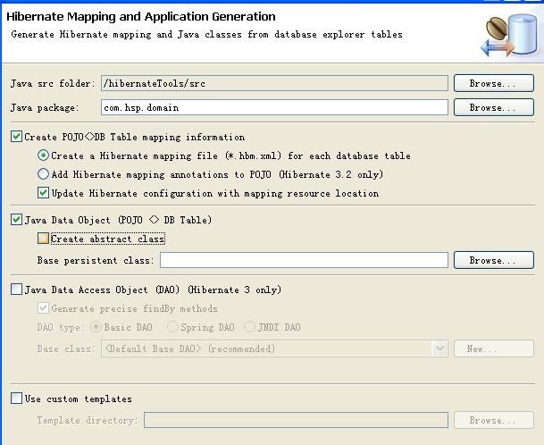

java对象（属性） <---------1. java类型 2. hibernate types-------------> 表字段类型

拉通练习一把.

